LAPORAN PRAKTIKUM
PEMROGRAMAN BERBASIS FRAMEWORK

WEEK 2: Setup Project Next.js menggunakan Pages Router



Disusun Oleh :
Ghoffar Abdul Ja’far 2341720035/TI3B

JURUSAN TEKNOLOGI INFORMASI
POLITEKNIK NEGERI MALANG
2025/2026

Langkah Kerja Praktikum
Langkah 1 – Pengecekan Lingkungan
  - Buka terminal / command prompt.
  - Jalankan perintah berikut:
  - node -v
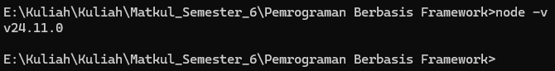
  - npm -v
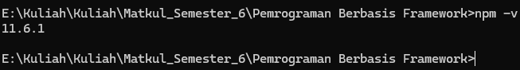
  - Pastikan Node.js dan npm sudah terinstal. Jika belum terinstall maka Install pada alamat berikut : https://nodejs.org/en/download
  - Git -V
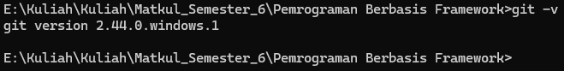
  - Jika belum install maka install pada alamat berikut : https://git-scm.com/install/windows

Langkah 2 – Membuat Project Next.js
- Buat direktori baru dan masuk ke direktori kerja
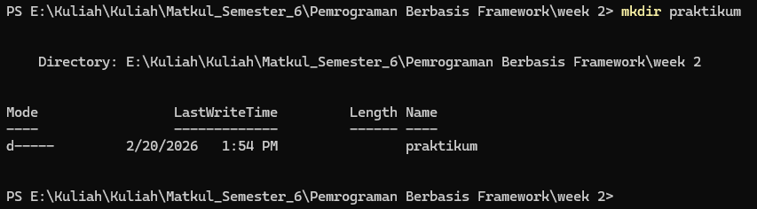

- Jalankan perintah:
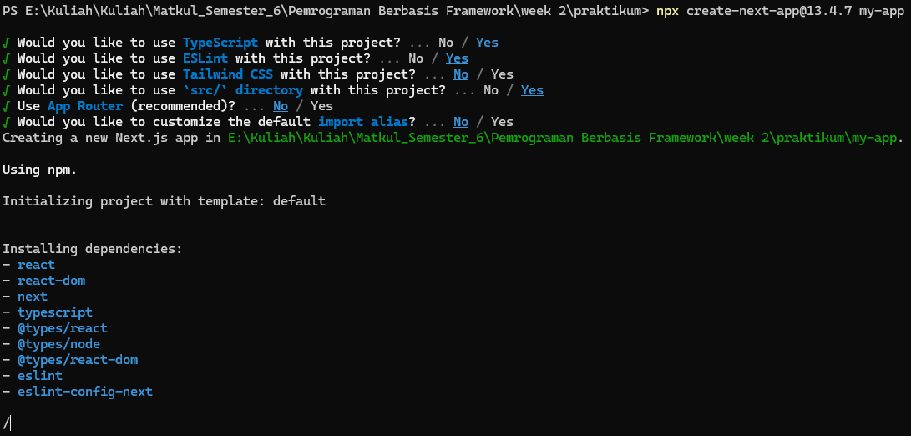
- Kita menggunakan versi 13.4.7 bukan yang latest (npx create-next-app@latest nextjs-pages- router) dan Tunggu hingga proses instalasi selesai.
- Masuk ke folder projectnya

- Tunggu hingga proses instalasi selesai.

Langkah 3 – Menjalankan Server Development
- Masuk ke folder project:
- Jalankan aplikasi:

npm run dev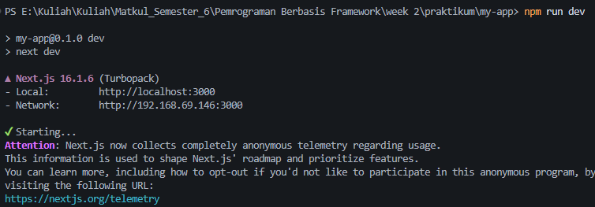

- Buka browser dan akses: http://localhost:3000
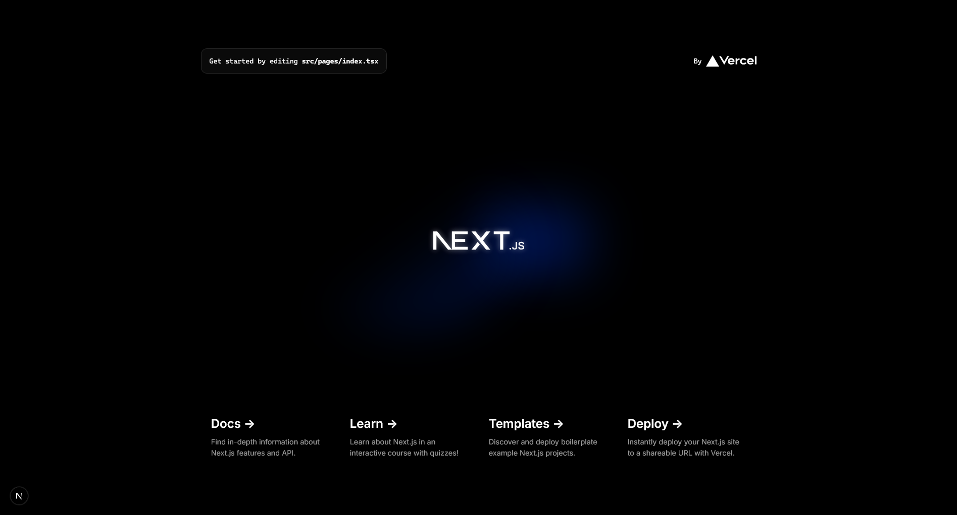

Langkah 4 – Mengenal Struktur Folder
Amati folder utama:
  - pages/ → tempat routing halaman
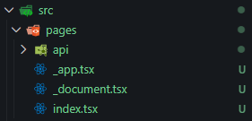
  - public/ → aset statis
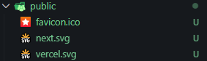
  - styles/ → file CSS
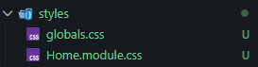
  - package.json → konfigurasi project
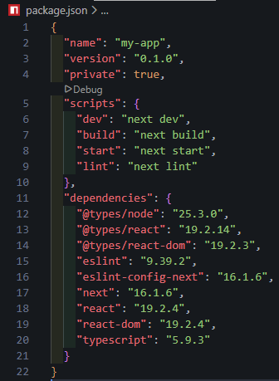
  - gitIgnore -> file konfigurasi di Git yang berfungsi untuk memberitahu Git file atau folder apa saja yang TIDAK perlu di-track / di-commit ke repository.
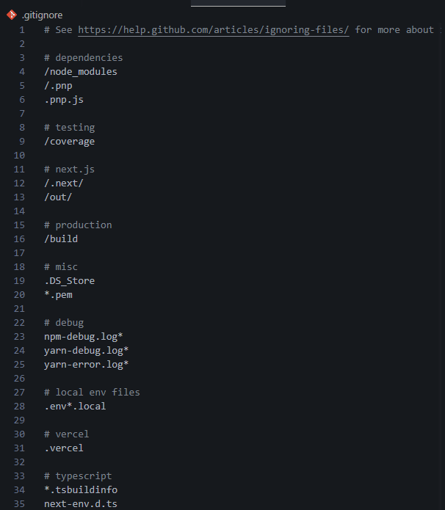

Langkah 5 – Modifikasi Halaman Utama
- Buka file:
- pages/index.js
- Ubah isi halaman, misalnya:
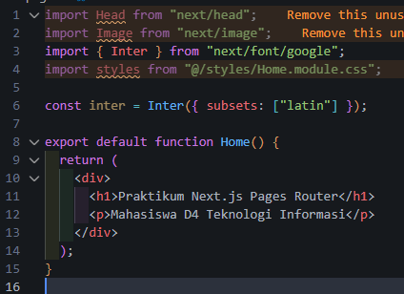
- Simpan dan lihat perubahan di browser.


Langkah 6 – Modifikasi API
- Buka folder api
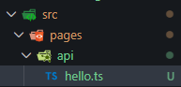
- Modifikasi hello.ts

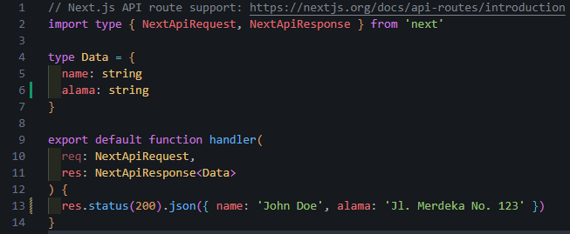
- Jalankan browser dengan Alamat http://localhost:3000/api/hello
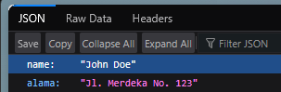
- Tambahkan extensions chrome
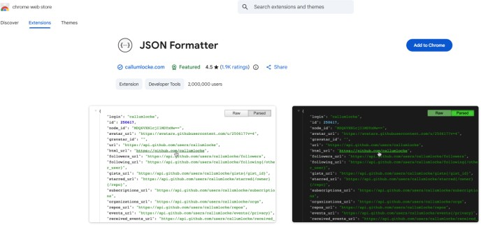
- Jalankan browser chrome
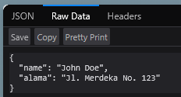

Langkah 7 – Modifikasi Background
- Buka file _app.tsx
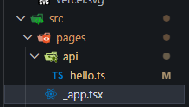
- Modifikasi menjadi berikut
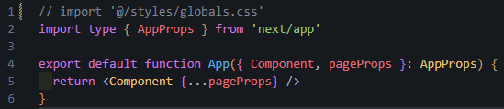
- Jalankan localhost


Langkah 8 – Setup ext pada VSCode (opsional)
- Auto rename
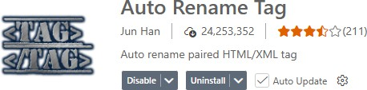
- Windsurf Plugin: Free AI-powered code acceleration toolkit

- Console Ninja
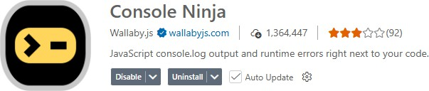
- VS Code ES7+ React/Redux/React-Native/JS snippets
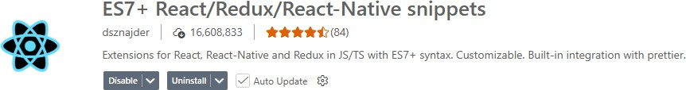
- VS Code ESLint extension


- Git Graph extension for Visual Studio Code

- Prettier

- Asa


Tugas Praktikum Tugas 1 (Wajib)
- Buat halaman baru about.js di folder pages.
- Tampilkan:
  - Nama Mahasiswa
  - NIM
  - Program Studi
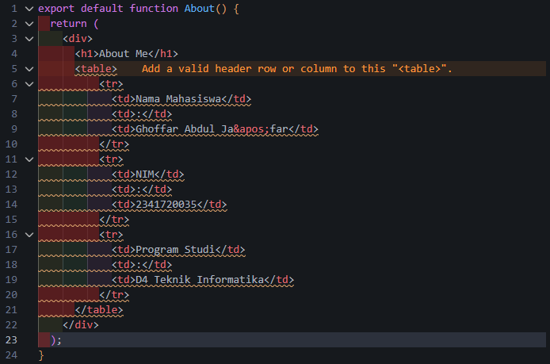

Tugas 2 (Pengayaan)
- Tambahkan minimal 1 link navigasi dari halaman utama ke halaman about.
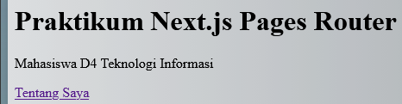
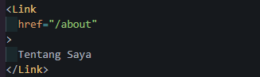

Pertanyaan Refleksi
  - Mengapa Pages Router disebut sebagai routing berbasis file?
= Pages Router disebut routing berbasis file karena setiap file di folder pages/ otomatis menjadi route sesuai nama filenya.
  - Apa perbedaan Next.js dengan React standar (CRA)?
= Next.js berbeda dari React standar seperti Create React App karena sudah menyediakan routing, SSR/SSG, dan optimasi bawaan tanpa konfigurasi tambahan.
  - Apa fungsi perintah npm run dev?
= Perintah npm run dev berfungsi untuk menjalankan server development agar aplikasi bisa diakses dan diuji secara lokal.
  - Apa perbedaan npm run dev dan run build ?
= npm run dev digunakan untuk menjalankan aplikasi dalam mode pengembangan, sedangkan npm run build digunakan untuk membuat versi produksi yang sudah dioptimalkan.

